LAPORAN PWPB



DISUSUN OLEH

NAMA : Gibran Saura Pujian

KELAS : XII RPL C

NO. ABS : 08

**PERTEMUAN 3**

**Add_process.php**

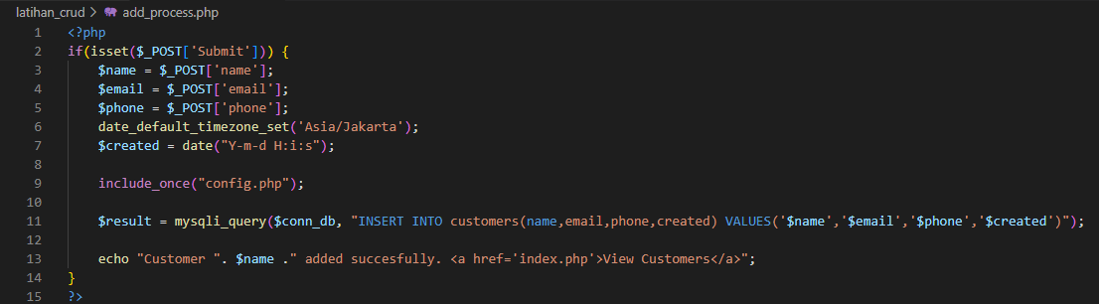

**Add.php**

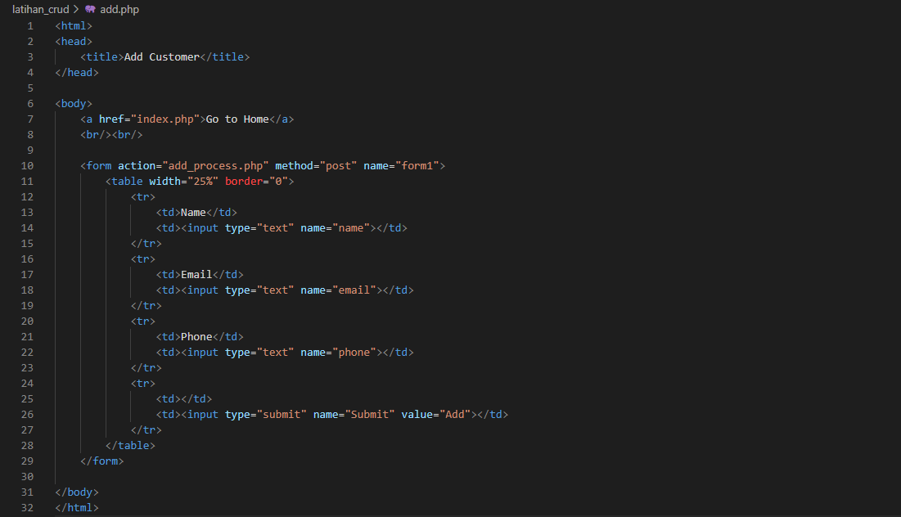

**Config.php**

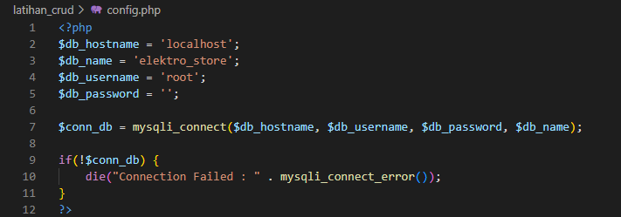

**Delete.php**

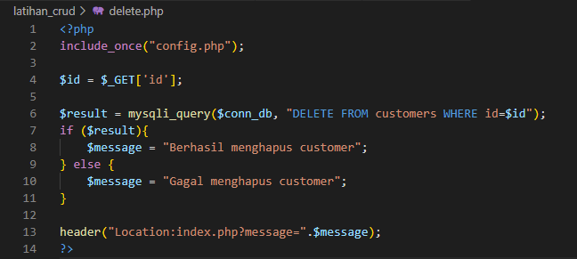

**Edit_process.php**

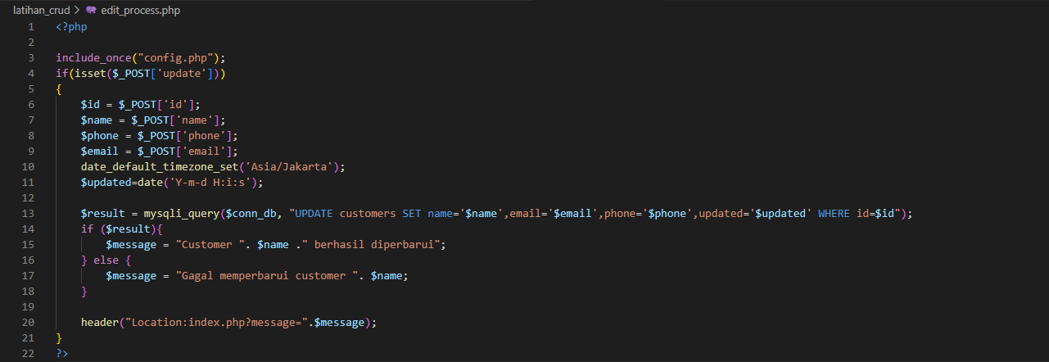

**Edit.php**

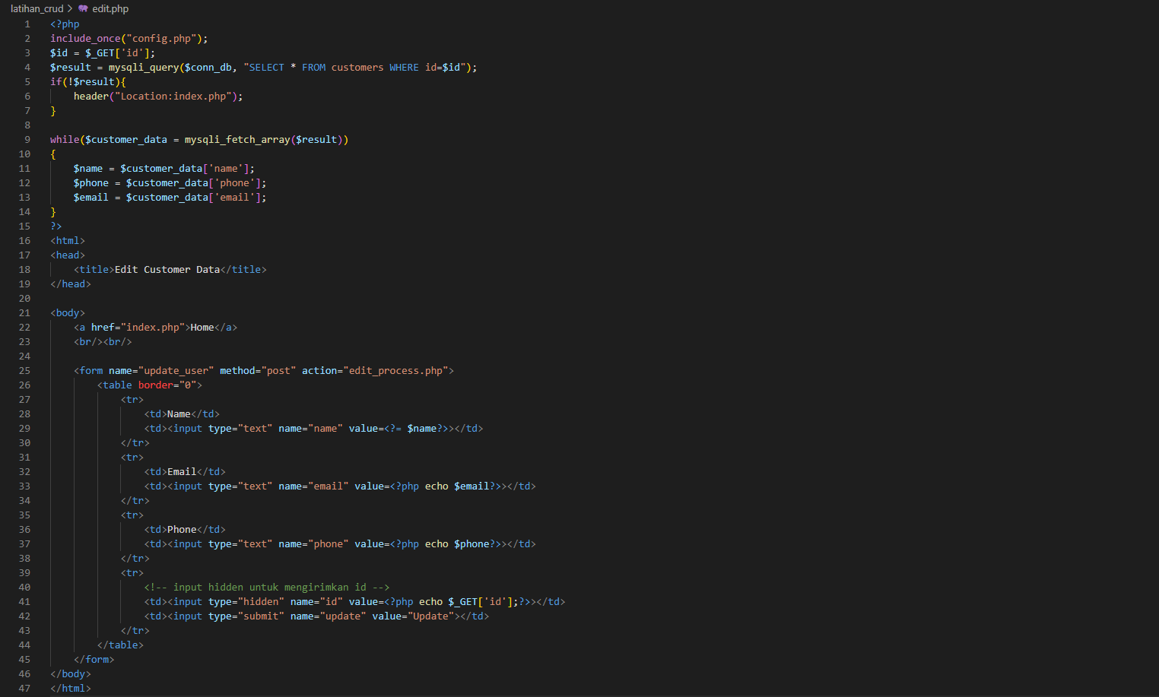

**Index.php**

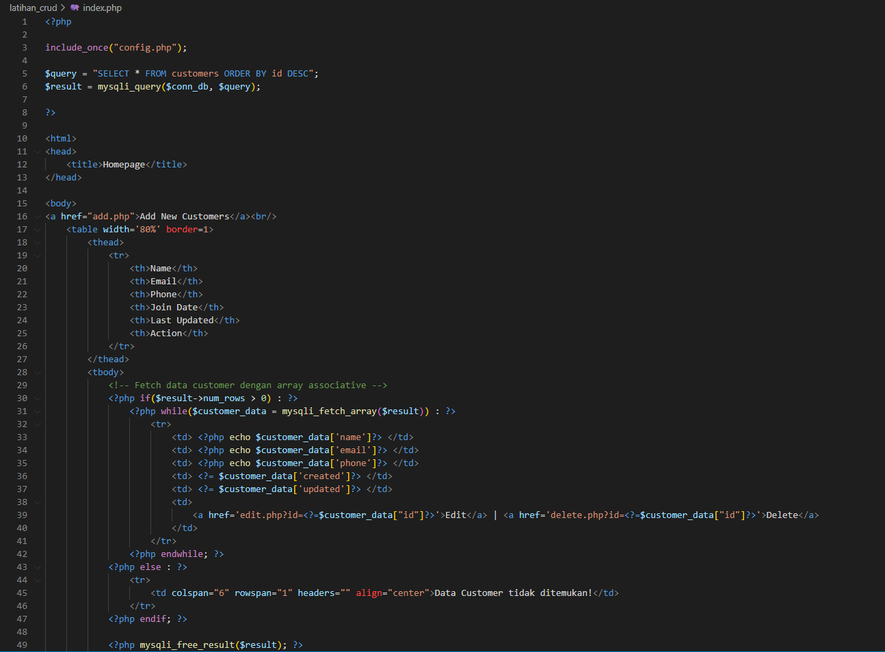

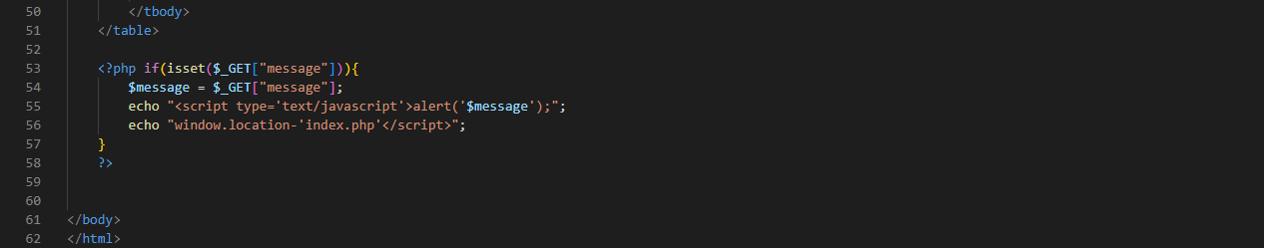

**Hasil**



